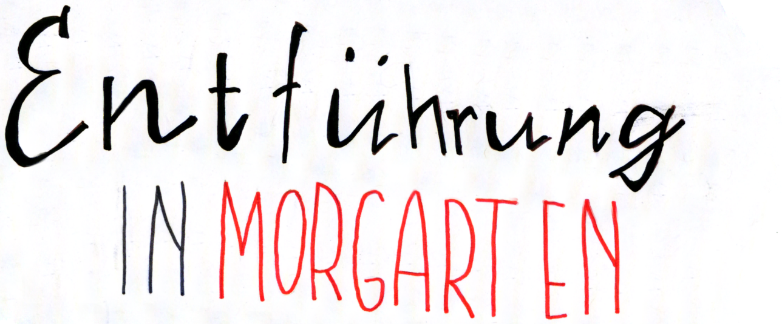
Heute ging Lea wie jeden Morgen zur Schule. Sie war sehr in Weihnachtsstimmung und freute sich schon riesig auf die bevorstehenden Ferien. Es war nur noch ein Tag bis Weihnachten! Darum waren Leas Eltern auch schon so im Stress, denn ihre Tochter Lea erwartete immer sehr grosse Geschenke, da ihre Eltern steinreich waren.
Im Matheunterricht waren alle sehr zappelig und warteten gespannt, bis die Glocke ertönte. Alle wollten so schnell wie möglich Heim gehen. Auch Lea wollte zackig zuhause sein, aber da passierte es…
Langsam fuhr ein Kastenwagen neben ihr her, jemand packte sie unter den Armen und zerrte sie ins Fahrzeug! Sie schrie so laut, wie sie nur konnte, aber niemand hörte sie. Ihr Mund wurde sofort zugeklebt und über ihren Kopf wurde ein Sack gestülpt, so dass sie fast keine Luft mehr bekam, und auch nichts mehr sehen konnte, aber auch ohne Sack würde sie nichts sehen, denn es war ein Laster ohne Fenster im Laderaum. Sie konnte kein Wort von dem verstehen, was die 3 Männer sagten. Nur irgendetwas von Höhle und Versteck verstand sie. Und so war es auch, sie blieb die ganze Zeit über in einer Höhle und bekam fast nichts zu essen. Die Eltern Zuhause waren verunsichert, als Lea nicht nach Hause kam. Da erreichte sie ein anonymer Anruf. Der Anrufer murmelte: «Wir haben ihre Tochter Lea, geben sie uns 500'000€ und wir lassen sie frei». Der Anruf war vorbei ... Sie riefen umgehend die Polizei an. Die Polizei fragte die Eltern, wo sie Lea das letzte Mal gesehen hatten. Sie antworteten, sie wäre wie jeden Tag in die Schule gegangen und sei nicht mehr heimgekommen!! «Der Polizist Rabenschuh und sein Team werden sich darum kümmern», sagte der Polizist am Telefon. Zuerst suchten die Polizisten Leas Schulweg grob ab. So, dass sie wussten, dass sie nicht irgendwo auf dem Heimweg versteckt wurde. Aber das war nicht der Fall. Sie war spurlos verschwunden. Sie fragten einige Leute, die auf der Strasse unterwegs waren, ob ihnen etwas aufgefallen sei. Aber niemand hatte etwas gesehen. Sie waren kurz davor aufzugeben, als sie die richtige Person fragten: Luca, einer, der mit Lea in der Klasse war. Er sagte den Polizisten, dass er in diesem Haus wohne, und das habe eine Überwachungskamera. Er schlug vor, dass die Polizisten mit ihm nach oben in die Wohnung kommen und kurz zusammen die Überwachungskamera-Aufnahmen anzuschauen. Auf der sieht man ganz genau, dass Lea in ein Fahrzeug gezerrt wurde. Damit wurde der Entführungsverdacht nochmals bestätigt. Aber Luca konnte nicht sagen, wer die Entführer waren, das war auf der Aufnahme der Überwachungskamera nicht erkennbar. Er wusste nur, dass am Steuer ein Mann sass. Der Polizist schaute sich den angegebenen Tatort an und sah am Boden einen Schal liegen. Das war ein gutes Beweisstück, das sehr hilfreich war. Der Vater von Luca hiess Herr Obrist. Er hatte auch noch etwas gesehen: Er kam gerade von der Arbeit heim und wollte gerade mit seinem Auto in die Garage fahren als er beobachtete, dass ein Mann auf dem Beifahrer-Sitz des Entführer Fahrzeugs sass. Dieser Mann trug einen Bart und lange Haare. Das war auch ein sehr nützliches Detail. Das waren vorerst genug Informationen. Herr Rabenschuh ging zufrieden zur Polizeistation. Da es schon spät am Abend war, ging er schlafen.
Am nächsten Tag ging Luca mit seinem Hund spazieren. Er entschied sich, in den Wald zu gehen. Der Wald war nicht weit entfernt, darum erlaubten ihm die Eltern, allein zu gehen. Er ging tief in den Wald und brauchte dringend eine Pause. Er setzte sich auf einen mit Moos überwachsenen Stein und trank seinen Sirup. Als er wieder fit war, ging er weiter und plötzlich schnüffelte der Hund wie verrückt und zog sein Herrchen zu einem Baum. Hinter diesem Baum war ein geheimnisvoller Stein und es sah aus, als sei es eine Höhle. Das fand Luca verdächtig, denn sein Hund war so trainiert, dass er Menschen aufspüren konnte. Darum probierte Luca, das «Tor» zu öffnen, aber da kamen 3 Männer in seine Richtung. Luca konnte sich gerade noch rechtzeitig hinter dem Busch verstecken. Der eine kam ihm verdächtig bekannt vor. Woher kannte er bloss diesen Mann? Luca entschloss sich, schnell heimzugehen und seinen Eltern zu berichten, was er gesehen hatte. Die Eltern fanden das sehr bedenklich. Sie gingen mit den Erkenntnissen ihres Sohnes zur Polizeistation und teilten alles Polizist Rabenschuh mit. Er und seine Arbeitskollegen beschlossen, dieser Sache sofort auf den Grund zu gehen und die mysteriöse Höhle zu erforschen. Sie machten sich gleich auf den Weg und Luca zeigte ihnen, wo die Höhle lag. Die Polizisten schauten, ob sie in der Höhle Stimmen hören konnten, aber sie hörten nur einen Hilfeschrei eines Mädchens. Die Polizisten wollten den Stein vor der Höhle entfernen. Sie mussten zwar lange schieben, aber dann war da wirklich ein kleines Mädchen in der Höhle. Luca hatte sie direkt erkannt. Es war Lea, seine Klassenkameradin. Er war überglücklich, dass ihr nichts passiert war. Die Polizei befragte das kleine Mädchen. Fragen die helfen konnten bei der Ermittlung und sie hat wirklich sehr gut beschrieben, wer sie entführt hatte. Da hatten die Polizisten eine Idee: Sie versteckten sich in der Höhle und warteten, bis die Verbrecher wieder zur Höhle kamen. Aber Luca durfte bei dieser Aktion nicht mehr dabei sein, und sie schickten ihn heim. Schon kurze Zeit später kamen die Verbrecher in Richtung Höhle, alle Polizisten machten sich bereit und stürzten sich auf die drei Männer. Die Männer schrien auf und ergaben sich. Der eine Polizist holte die Handschellen aus der Tasche und führte sie ab. Sie gaben zu, dass sie Lea entführt hatten, und sagten auch, dass sie das nur gemacht hatten, weil sie zu wenig Geld hatten und Lea sehr reiche Eltern hat. Sie verlangten 500'000 € Lösegeld und dann hätten sie Lea wieder freigelassen. Aber jetzt sind sie im Gefängnis für 3 Jahre. Sie waren mit der Strafe mehrheitlich zufrieden und sahen ein, dass sie das nicht hätten machen sollen.

